Учителю начальной школы – о 3-х этапах контроля и оценки образовательных результатов
Мы помогаем вам на всех этапах:
На 1 этапе, когда осуществляется переход от дошкольного к школьному образованию или проводится диагностика в начале каждого учебного года, предлагаем пособия, которые можно использовать при работе с любым УМК
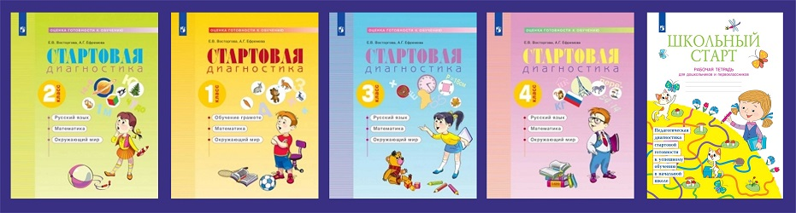
Стартовая диагностика. Рабочая тетрадь. 1 класс Восторгова Е.В. - купить в интернет-магазине группы компаний Просвещение (prosv.ru)  Стартовая диагностика. Рабочая тетрадь. 2 класс Восторгова Е.В. - купить в интернет-магазине группы компаний Просвещение (prosv.ru)  Стартовая диагностика. Рабочая тетрадь. 3 класс Восторгова Е.В. - купить в интернет-магазине группы компаний Просвещение (prosv.ru)  Стартовая диагностика. Рабочая тетрадь. 4 класс Восторгова Е.В. - купить в интернет-магазине группы компаний Просвещение (prosv.ru)  Школьный старт. Рабочая тетрадь для дошкольников и первоклассников. Теплицкая А.Г., Беглова Т.В., Меркулова Т.В., Битянова М.Р - купить в интернет-магазине группы компаний Просвещение (prosv.ru) | Методические рекомендации по организации и проведению диагностики можно посмотреть здесь  Вебинар «Что такое стартовая работа». Ведущий: Восторгова Е.В. Ссылка на запись: https://youtu.be/VVmfI-toJAE  Вебинар «Школьный старт» – педагогическая диагностика стартовой готовности к успешному обучению». Ведущий: Беглова Т.В. Ссылка на запись: https://youtu.be/aIXYl-oa3LM

На 2 этапе – когда проводим мониторинг метапредметных результатов или осуществляем текущий и промежуточный контроль при работе с любым УМК

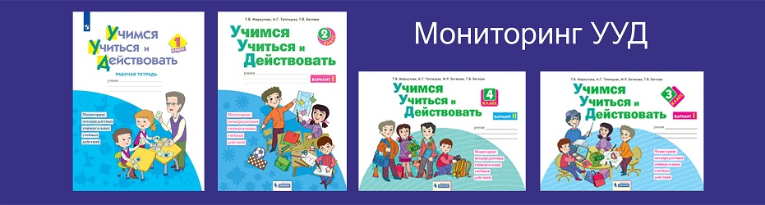
УМК "Учимся Учиться и Действовать" в интернет-магазине Просвещения: https://shop.prosv.ru/katalog#/orderby=5&sFilters=4!2303;13!101896; | Методические рекомендации по организации и проведении диагностики - вебинар «Мониторинг метапредметных результатов в 1 классе: Что? Кто? Зачем? Как?» Ведущий: Меркулова Т.В. Ссылка на запись: https://www.youtube.com/watch?v=ix32IV-VY80

Рабочая тетрадь «50 шагов к успеху»
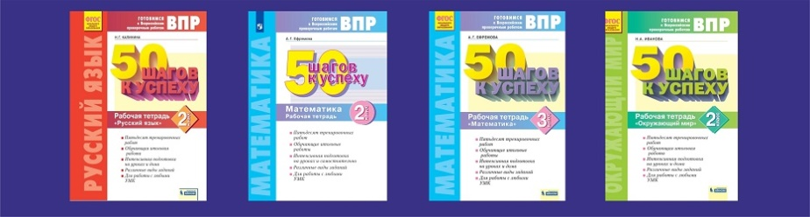
Готовимся к Всероссийским проверочным работам. 50 шагов к успеху. Русский язык. 2 класс Калинина Н.Г. - купить в интернет-магазине группы компаний Просвещение (prosv.ru)
Математика. 2 класс. Готовимся к Всероссийским проверочным работам. 50 шагов к успеху Ефремова А.Г. - купить в интернет-магазине группы компаний Просвещение (prosv.ru)
Математика. 3 класс. Готовимся к Всероссийским проверочным работам. 50 шагов к успеху Ефремова А.Г. - купить в интернет-магазине группы компаний Просвещение (prosv.ru)
Окружающий мир. 2 класс. Готовимся к Всероссийским проверочным работам. 50 шагов к успеху Н.А. Иванова - купить в интернет-магазине группы компаний Просвещение (prosv.ru)

ИТОГОВЫЕ ТЕСТЫ по ЛИТЕРАТУРНОМУ ЧТЕНИЮ для 2 класса Мишакина Т.Л., Гладкова С.А. - купить в интернет-магазине группы компаний Просвещение (prosv.ru)  Итоговые тесты по литературному чтению для 3 класса Мишакина Т.Л., Гладкова С.А. - купить в интернет-магазине группы компаний Просвещение (prosv.ru)  Итоговые тесты по литературному чтению для 4 класса Мишакина Т.Л., Гладкова С.А. - купить в интернет-магазине группы компаний Просвещение (prosv.ru) | Тестовые задания разного уровня сложности ориентированы на текущий контроль и оценку знаний по литературному чтению во 2, 3 и 4 классах. Тесты могут выборочно использоваться для организации контрольных проверок при оценивании достижений в рамках одного года обучения по литературному чтению. Пособие разработано в соответствии с требованиями ФГОС

На 3 этапе – когда осуществляем переход от начальной школы к основной
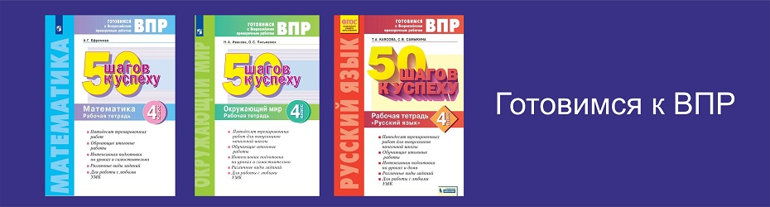
ВПР. 50 шагов к успеху. Готовимся к Всероссийским проверочным работам. Русский язык. 4 класс: рабочая тетрадь. Автор(ы): Каясова Т.А. / Самыкина С.В.  Окружающий мир. 4 класс: рабочая тетрадь. Автор(ы): Иванова Н.А.  Математика. 4 класс: рабочая тетрадь. Автор(ы): Кормишина С.Н.  Пособие включает 50 тренировочных работ, задания которых обобщают учебный материал по основным разделам программы предмета и соответствуют требованиям к достижению планируемых результатов. Кроме тренировочных заданий, учащимся предлагаются две обучающие итоговые работы, близкие по структуре к ВПР по предмету и позволяющие оценить уровень подготовки учащегося. Рабочая тетрадь разработана в соответствии с требованиями ФГОС НОО и может использоваться при работе с любыми УМК. | Где купить?  Интернет-магазины:  www.shop.prosv.ru  www.labirint.ru www.my-shop.ru  Заказ пособий, покупка, покупка в регионах - https://prosv.ru/dealers

